REQUEST FOR QUOTE  (RFQ) #024 Procurement of Equipment for Fruit & Vegetable Processing plant re-advertising  Issued Date: June 13, 2024  RFQ Number: MDRD-2024-024  Questions due by: June 26, 2024  Answers due by: July 1, 2024  Closing Date: July 15, 2024 | ЗАПРОС КОММЕРЧЕСКОГО ПРЕДЛОЖЕНИЯ  (RFQ) #024 Закуп оборудования для завода по переработке фруктов и овощей  (переобъявление)  Дата выпуска: 13 июня 2024  Номер запроса предложения: MDRD-2024-024  Вопросы принимаются до: 26 июня 2024 г.  Ответы отправляются: 1 июля 2024 г.  Дата закрытия: 15 июля 2024 г.
ACDI/VOCA is seeking quotes for the supply and delivery of the goods/services listed in the attached item description/specification table.  All quotes provided should meet the specification(s) listed, and include the following information for the criterion listed, which shall be used in evaluating the best bidder:  - Adherence to specifications listed in the Response to Request for Quotes in Attachment 1.  - Past performance under similar/ related purchase orders, through a review of contracts, Local Purchase Orders or such related information and references from organizations supplied in the past.  - Documents confirming the company’s activities (registration certificate, Taxpayer Identification Number, tax payment certificate) and contact information.  - Proof of items in stock, ability to supply (which shall be verified prior to award) and delivery period (if any)  - Warranty information  - Price proposal (reasonable and complete; inclusive of delivery/transport to destination city  Other InFORMATION:  - Delivery To: Tajikistan, GBAO, Rushon.  - Wire Banking Information: 100% post payment wire transfer  - MDRD Project has VAT exemption.  Mode of Submission of Quote:  Quote(s) shall be submitted only in sealed envelope to:  Procurement Department at Dushanbe city, Rudaki 127 (Rudaki Plaza), 7th floor, room 722.  Question shall be submitted to email: procurementtajikistan@acdivoca-tj.org  REQUIRED QUALIFICATIONS/ TECHNICAL SPECIFICATIONS  Offerors must follow qualifications and technical specifications in the Attachment 1.  *MDRD could select one, several and/or all item (lot) of requested items in the Attachment 1.  CRITERIA FOR EVALUATION  The award will be made to a responsible offeror whose offer follows the RFQ instructions, meets the eligibility requirements, and determining the best value based on application of the following evaluation criteria. The relative importance of each individual criterion is indicated by the number of points below:  - Price – 30 points: The overall cost presented in the offer.  - Technical – 40 points: Responsiveness to the technical specifications and requirements.  - Past performance – 20 points: Past performance under similar/related purchase orders, through a review of contracts, Local Purchase Orders or such related information and references from organizations supplied in the past.  - Delivery period – 10 points: The speed of delivery. | ACDI/VOCA рассматривает коммерческие предложения на поставку и доставку товаров/ услуг, перечисленных в прилагаемой таблице описания/ спецификации товара.  Все предоставленные предложения должны соответствовать перечисленным спецификациям и включать следующую информацию по указанному критерию, который будет использоваться при оценке лучшего поставщика товаров/ услуг:  - Соблюдение спецификаций, перечисленных в ответе на запрос коммерческого предложения в Приложении 1.  - Прошлые результаты выполнения аналогичных/ связанных заказов на поставку посредством анализа контрактов, местных заказов на поставку или другой соответствующей информации и рекомендаций от организаций, ссотрудничавших в прошлом.  - Документы, подтверждающие деятельность компании (свидетельство о регистрации, ИНН, свидетельство об уплате налогов) и контактная информация.  - Подтверждение наличия товаров на складе, возможности поставки (которые должны быть проверены до заключения контракта) и срока поставки (если таковые имеются).  - Информация о гарантии  - Ценовое предложение (обоснованное и полное; включая доставку/транспорт до места назначения).  ДРУГАЯ ИНФОРМАЦИЯ:  - Доставка в Рушон, ГБАО, РТ.  - Информация о банковском переводе: 100% банковский перевод после оплаты.  - Проект MDRD освобожден от уплаты НДС  УСЛОВИЯ ПРЕДОСТАВЛЕНИЯ КОММЕРЧЕСКОГО ПРЕДЛОЖЕНИЯ:  Ценовые предложения должны быть отправлены только в запечатанном конверте по адресу:  Отдел закупок по адресу г. Душанбе, Рудаки 127 (Рудаки Плаза), 7 этаж, кабинет 722  Вопрос необходимо отправить на электронную почту:  procurementtajikistan@acdivoca-tj.org  НЕОБХОДМИАЯ КВАЛИФИКАЦИЯ/ТЕХНИЧЕСКИЕ СПЕЦИФИКАЦИИ  Претенденты должны соответствовать квалификационным и техническим характеристикам, указанным в Приложении 1.  *MDRD оставляет за собой право выбрать одну, несколько и/или все позиции указанные в Приложении 1.  критерии оценки  Контракт будет присвоен претенденту, чье предложение соответствует инструкциям указанным в запросе коммерческого предложения, соответствует квалификационным требованиям и определяет наилучшую стоимость на основе применения следующих критериев оценки. Относительная важность каждого отдельного критерия обозначается количеством баллов ниже:  - Цена – 30 баллов: Общая стоимость, представленная в предложении.  - Технические параметры – 40 баллов: Соответствие техническим характеристикам и требованиям.  - Прошлые результаты – 20 баллов: Прошлые результаты по аналогичным/связанным заказам на поставку посредством анализа контрактов, местных заказов на поставку или другой соответствующей информации и рекомендаций от организаций, ссотрудничавших в прошлом.  - Срок доставки – 10 баллов: Скорость поставки.
Special Conditions  Source and Nationality Information  ACDI/VOCA retains the right to request an original certificate of source for any item being procured under this RFQ. No items may be provided from a prohibited source and must be available in the country at the time of purchase.  Validity of Quotes  Quotes submitted shall remain open for acceptance for a minimum of 30 days from the last date specified for receipt of quotes. The selected Bidder(s) shall supply the amounts of goods requested at the quoted prices for the delivery/performance period specified in this RFQ.  Basis of Selection  Bidders should provide their lowest competitive quotes. All Bidders will be notified in writing should there be a significant change to the listed requirements. A Purchase Order will be issued to the responsible Bidder that is judged to be most advantageous to ACDI/VOCA in terms of quality of service, delivery schedule and cost. ACDI/VOCA may accept any item or group of items of a bid. ACDI/VOCA reserves the right to make an award on any item for a quantity less than the quantity stated, at the unit prices quoted.  ACDI/VOCA may reject any quote that is determined to be nonresponsive. A responsive quote is one that complies with all terms and conditions of the RFQ. A quote must be complete, signed by an authorized signatory and delivered no later than the submission time and date indicated on the first page of this RFQ. ACDI/VOCA may reserve the right to waive any minor discrepancies in a quote.  This RFQ does not legally obligate ACDI/VOCA to award a contract. ACDI/VOCA reserves the right to fund/award any or none of the submitted quotes. No commitment is made, either expressed or implied, to compensate Bidders for costs incurred in the preparation and submission of their quotes. | ОСОБЫЕ УСЛОВИЯ  ИНФОРМАЦИЯ ОБ ИСТОЧНИКЕ И ПРОИСХОЖДЕНИИ ТОВАРОВ  ACDI/VOCA оставляет за собой право запросить оригинал сертификата происхождения для любого товара, закупаемого в рамках настоящего коммерческого предложения. Никакие предметы не могут быть предоставлены из запрещенных источников и должны быть доступны в стране на момент покупки.  действительность цен  Представленные цены должны оставаться действительными в течении как минимум 30 дней с последней даты, указанной для получения цен. Выбранный(е) участник(и) тендера должен(ы) поставить запрошенное количество товаров по заявленным ценам на период поставки/исполнения, указанный в настоящем RFQ.  основа выбора  Поставщики должны предоставить свои самые низкие конкурентные предложения. Все поставщики будут уведомлены в письменной форме в случае существенного изменения перечисленных требований. Ответственному участнику тендера будет выдан заказ на закупку, который будет сочтен наиболее выгодным для ACDI/VOCA с точки зрения качества обслуживания, графика поставок и стоимости. ACDI/VOCA может принять любую позицию или группу позиций предложения. ACDI/VOCA оставляет за собой право присудить вознаграждение за любой товар в количестве меньшем, чем заявленное, по указанным ценам за единицу.  ACDI/VOCA может отклонить любое предложение, которое будет признано не отвечающим требованиям. Адекватное предложение — это предложение, которое соответствует всем условиям запроса. Коммерческое предложение должно быть полным, подписанным уполномоченным лицом и доставлено не позднее времени и даты подачи, указанных на первой странице данного запроса предложений. ACDI/VOCA может оставить за собой право не принимать во внимание любые незначительные расхождения в котировках.  Этот запрос предложений не обязывает ACDI/VOCA заключить контракт по закону. ACDI/VOCA оставляет за собой право финансировать/присуждать любое из представленных предложений или ни одно из них. Никаких обязательств, явных или подразумеваемых, по компенсации участникам торгов затрат, понесенных при подготовке и подаче предложений, не принимается.

Response to Request for Quotes / ответ на запрос коммерческого предложения
Date/Дата | Click here to enter text.
To/КомуЖ | ACDI/VOCA | Procurement Office/Отдел закупок
From/от кого: | Click here to enter text.
Subject/Тема: | Response to RFQ number/Ответ на RFQ №: | Click here to enter text.

The following quote is submitted in response to the RFQ from ACDI/VOCA for the following items.  ITEM DESCRIPTION  Written description and specification in Attachment 1  Delivery of items (include transportation and installation costs) to the following location:  Anti-Terrorism Certification  The Bidder, to the best of its current knowledge, did not provide within the previous 10 years, and will take all reasonable steps to ensure that it does not and will not knowingly provide, material support or resources to any individual or entity that commits, attempts to commit, advocates, facilitates, or participates in terrorist acts, or has committed, attempted to commit, facilitated, or participated in terrorist acts.  The Bidder also verifies that it does not appear on 1) the website of the Excluded Party List: https://www.sam.gov;  2) the website of the United Nations Security (UNSC) sanctions committee established under UNSC Resolution 1267 (1999) (the “1267 Committee”):  http://www.un.org/sc/committees/1267/aq_sanctions_list.shtml, and 3) The Office of Foreign Assets Control Specially Designated Nationals and Blocked Persons List http://www.treasury.gov/ofac/downloads/t11sdn.pdf  The undersigned declares that he or she is authorized to sign on behalf of the company named above and to bind the company to all conditions and provisions stated in the original RFQ document from ACDI/VOCA.*  This quote is valid for XXX days. | Следующее предложение представлено в ответ на запрос коммерческих предложений от ACDI/VOCA по следующим позициям.  описание продукта  Письменное описание и спецификация в Приложение 1.  ДОСТАВКА ТОВАРОВ (ВКЛЮЧАЯ РАСХОДЫ НА ТРАНСПОРТИРОВКУ И УСТАНОВКУ) ДО СЛЕДУЮЩЕГО пункта назначения:  АНТИ-ТЕРРОРИЗМ  Участник тендера, не предоставлял в течение предыдущих 10 лет и будет  принимать все разумные меры для обеспечения того, чтобы оно не предоставляло и не будет сознательно предоставлять материальную поддержку или ресурсы любому физическому или юридическому лицу, которое совершает, пытается совершить, пропагандирует, содействует или участвует в террористических актах или совершило, попыталось совершить, способствовали террористическим актам или участвовали в них.  Участник тендера также подтверждает, что он не отображается на  1) веб-сайте Списка исключенных сторон: https://www.sam.gov;  2) веб-сайт комитета по санкциям Совета Безопасности ООН (СБ ООН), созданного в соответствии с Резолюцией СБ ООН 1267 (1999) («Комитет 1267»):  http://www.un.org/sc/committees/1267/aq_sanctions_list.shtml  3) Список граждан особых категорий и заблокированных лиц Управления по контролю за иностранными активами  http://www.treasury.gov/ofac/downloads/t11sdn.pdf  Нижеподписавшийся заявляет, что он или она уполномочены подписывать соглашение от имени компании, указанной выше, и обязуют компанию соблюдать все условия и положения, изложенные в исходном документе запроса коммерческого предложения от ACDI/VOCA.*  Эта цена действительна в течение XXX дней.
*This form is for the convenience of the Bidder. Should the Bidder choose to present this information in another format, this cover page must be presented and signed to signify consent as identified above. | *Эта форма предназначена для удобства Участника торгов. Если Участник тендера решит представить эту информацию в другом формате, эта титульная страница должна быть представлена и подписана в знак согласия, как указано выше.
__________________ _______________ _____________________ _____________ Name/Имя Title/Должность Signature/Подпись Date/Дата

Attachment 1/ Приложение 1
# | Equipment name and characteristics | Наименование и характеристики оборудования | Quantity / Количество | Price in TJS excluding VAT / Цена в сомони без учета НДС | Sample / Образец
1. | Fruit and vegetable washer elevator mill with removable crushing head option  Capacity: 3000 kg/h  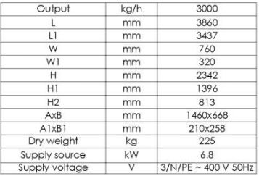 | Мельница для мойки фруктов и овощей со съемной дробильной головкой  Производительность:3000кг/ч | 1 pc. / шт. |  | 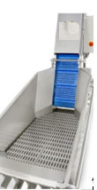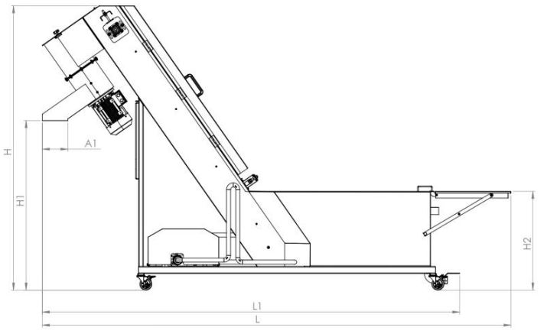
2 | Belt press (high pressure washer, integrated pump and juice collection tank should be included)  Capacity: 800 kg/h  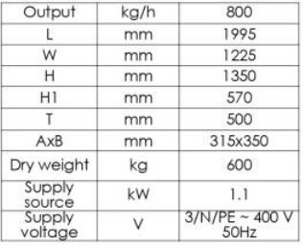 | Ленточный пресс (должна быть включена мойка высокого давления, встроенный насос и резервуар для сбора сока)  Производительность: 800 кг/ч | 1 pc. / шт. |  | 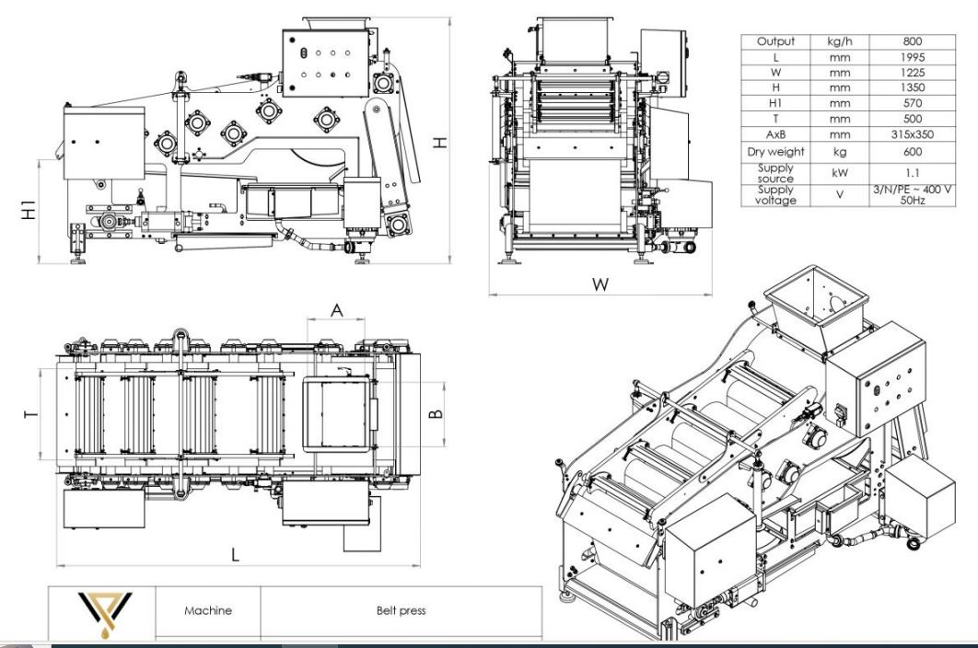
3 | Stoning and pulping machine (with loading hopper and impeller pump, adjustable speed (1mm sieve included)  Capacity: 500 kg/h  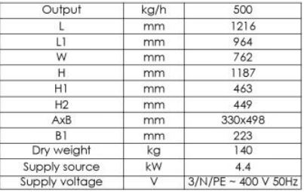 | Оборудование для отделения камней и варки целлюлозы (с загрузочным бункером и крыльчатым насосом, регулируемая скорость (в комплект входит сито 1 мм)  Производительность: 500 кг/ч | 1 pc. / шт. |  | 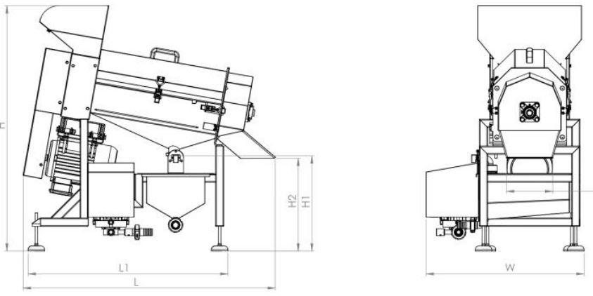
4 | Additional sieve for stoning and pulping machine (3mm,5mm) | Дополнительное сито для оборудования для отделения камней и варки целлюлозы (3мм,5мм) | 2 pcs / шт
5 | Stainless steel open tank on the wheels with anti-dust cover, 500l with DN50 connection for mixer | Открытый бак из нержавеющей стали на колесах с пылезащитной крышкой, 500л с подключением DN50 для смесителя. | 1 pc. / шт |  | 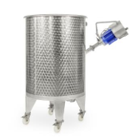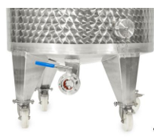
6 | Mixer for stainless steel tanks with DN50 connection | Смеситель для резервуаров из нержавеющей стали с подключением DN50 | 1 pc. / шт |  | 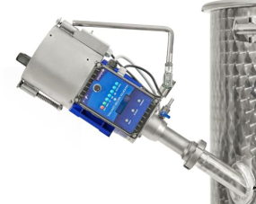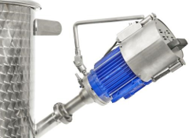
7 | Electric pasteurizer  Capacity: 500l/h  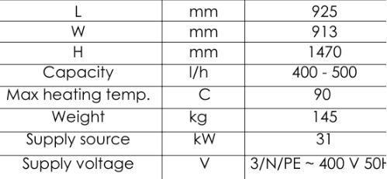 | Электрический пастеризатор  Производительность: 500л/ч | 1 pc. / шт |  | 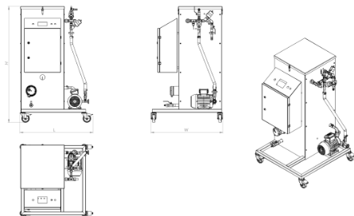
8 | Bath pasteurizer for bottles  Capacity: 200bt/h  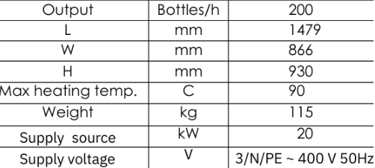 | Пастеризатор для бутылок  Производительность: 200 бит/ч | 1 pc. / шт |  | 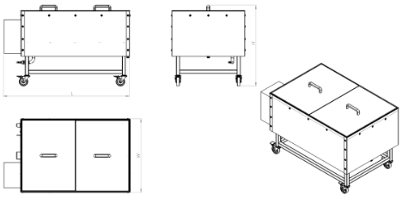
9 | Semi-automatic 12 heads water rinsing machine  Technical specifications:  - Output: adjustable up to 1200 b.p.h.  - Voltage: 220 V – 50 Hz  - Installed Power: 0,35 kw  - Measurements: 1000 mm x 1000 x h 850 mm.  - Weight: 90 kg  - Water consumption: approx 30-40 Litres/hour  - Water infeed fitting: 1.¾” | Полуавтоматическая машина для промывки водой с 12 головками.  Технические характеристики:  • Производительность: регулируемая до 1200 бут/ч.  • Напряжение: 220 В – 50 Гц  • Установленная мощность: 0,35 кВт  • Размеры: 1000 мм х 1000 х 850 мм.  • Вес: 90 кг.  • Расход воды: около 30-40 литров/час.  • Фитинг подачи воды: 1,¾ дюйма. | 1 pc. / шт |  | 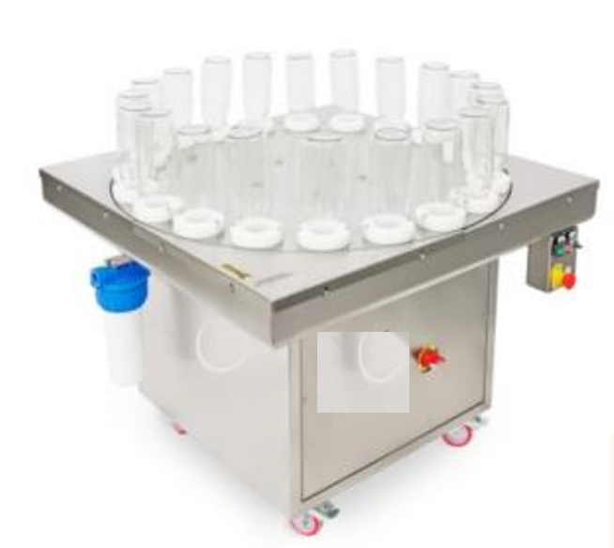
10 | Vacuum bottle filler fills various liquids into glass bottles (sizes 0,2 L to 1,5 L).  Capacity: 400 bot/h  - Perfect for various liquids, especially viscous liquids like tomato juice, oil, soap, chemicals, etc.  - The bottle filler is completely made of stainless steel. Vacuum mechanism provides a strong stream as well as easy and effective work.  - Vacuum bottle filler has adjustable nozzles which control the liquid level in the bottle.  - Filling is done by simply placing the filling hose to any type of tank or container.  - Machine is easy to use, clean and maintain.  - Machine has 4 filling heads | Вакуумный наполнитель бутылок разливает различные жидкости в стеклянные бутылки (объемом от 0,2 л до 1,5 л).  Производительность: 400 бут/ч  • Идеально подходит для различных жидкостей, особенно вязких, таких как томатный сок, масло, мыло, химикаты.  • Наполнитель бутылок полностью изготовлен из нержавеющей стали. Вакуумный механизм обеспечивает сильную струю, а также легкую и эффективную работу.  • Вакуумный наполнитель бутылок имеет регулируемые насадки, которые контролируют уровень жидкости в бутылке.  • Заполнение осуществляется путем простого подсоединения заправочного шланга к баку или контейнеру любого типа.  • Машина проста в использовании, чистке и обслуживании.  • Машина имеет 4 наполнительные головки. | 1 pc. / шт |  | 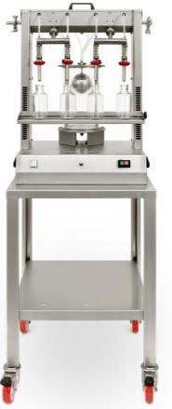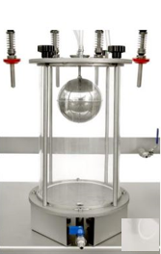
11 | Screw capper or twist off capper for bottles  Capacity: Up to 500bot/h  - Whole capping and threading process takes 2.5 seconds. AISI 304 stainless steel frame.  - It shapes smooth capsules on the threaded neck of the bottles and makes the lower rim.  - Capsules: 31,5 mm diameter and 24 mm height (standard version). But it is possible to change these settings and make this machine suitable for capsules with other dimensions.  - Diameter of the bottles: up to 195 mm.  - Maximum height of the bottles: 340 mm.  - Manual loading of the capsules.  - 230 V, 50 hz, one phase el. supply | Завинчивающаяся / откручивающаяся крышка для бутылок.  Производительность: до 500 бот/ч  • Весь процесс укупорки и заправки занимает 2,5 секунды. Каркас из нержавеющей стали AISI 304.  • Формирует гладкие капсулы на резьбовом горлышке бутылок и формирует нижний край.  • Капсулы: диаметр 31,5 мм и высота 24 мм (стандартная версия). Но можно изменить эти настройки и сделать машину подходящей для капсул других размеров.  • Диаметр бутылок: до 195 мм.  • Максимальная высота бутылок: 340 мм.  • Ручная загрузка капсул.  •230 В, 50 Гц, однофазный эл. поставлять | 1 pc. / шт |  | 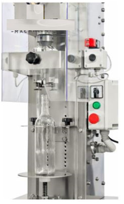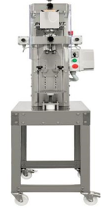
12 | Semi-automatic filler for filling and capping jars  Capacity: 150 jar/h | Полуавтоматический наполнитель для наполнения и укупорки банок.  Производительность: 150 банок/ч. | 1 pc. / шт |  | 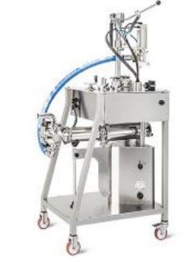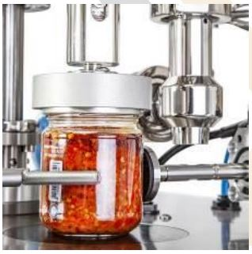
13 | Multipurpose jam cooker with mixer, 300l, electrically heated  Available volumes: from 200L to 500L.  - Machine is perfect for producing various jams, purees, sauces, marmelades, goulashes and other products.  - Has an integrated mixer with specially made scrappers.  - Jam cooker has an adjustable speed.  - Multi-purpose Jam Cooker with a mixer is designed to produce various jams, sauces, marmelades, purees and other viscous products. automatic temperature and cooking time control.  - Touchscreen panel lets to set the recipes, time, temperature and mixing speed.  - The heating can be done by water or by electric heating elements using glycerin. | Универсальная джемоварка с миксером, 300л, с электроподогревом  Доступные объемы: от 200 л до 500 л.  - Машина идеально подходит для производства различных джемов, пюре, соусов, мармеладов, гуляшей и других продуктов.  - Имеет встроенный миксер со специально изготовленными скребками.  - Варочная машина для варенья имеет регулируемую скорость  - Универсальная джемоварка с миксером предназначена для приготовления различных джемов, соусов, мармеладов, пюре и других вязких продуктов. автоматический контроль температуры и времени приготовления.  - Сенсорная панель позволяет устанавливать рецепты, время, температуру и скорость смешивания.  - Нагрев может осуществляться водой или электрическими нагревательными элементами с использованием глицерина. | 1 pc. / шт |  | 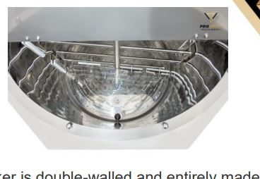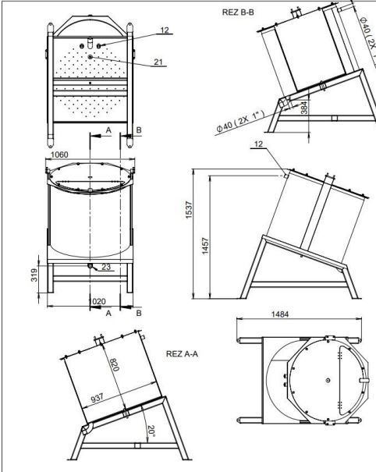
14 | Delivery and installation in Rushon city | Доставка и установка в г.Рушон
 | Total | Итого

